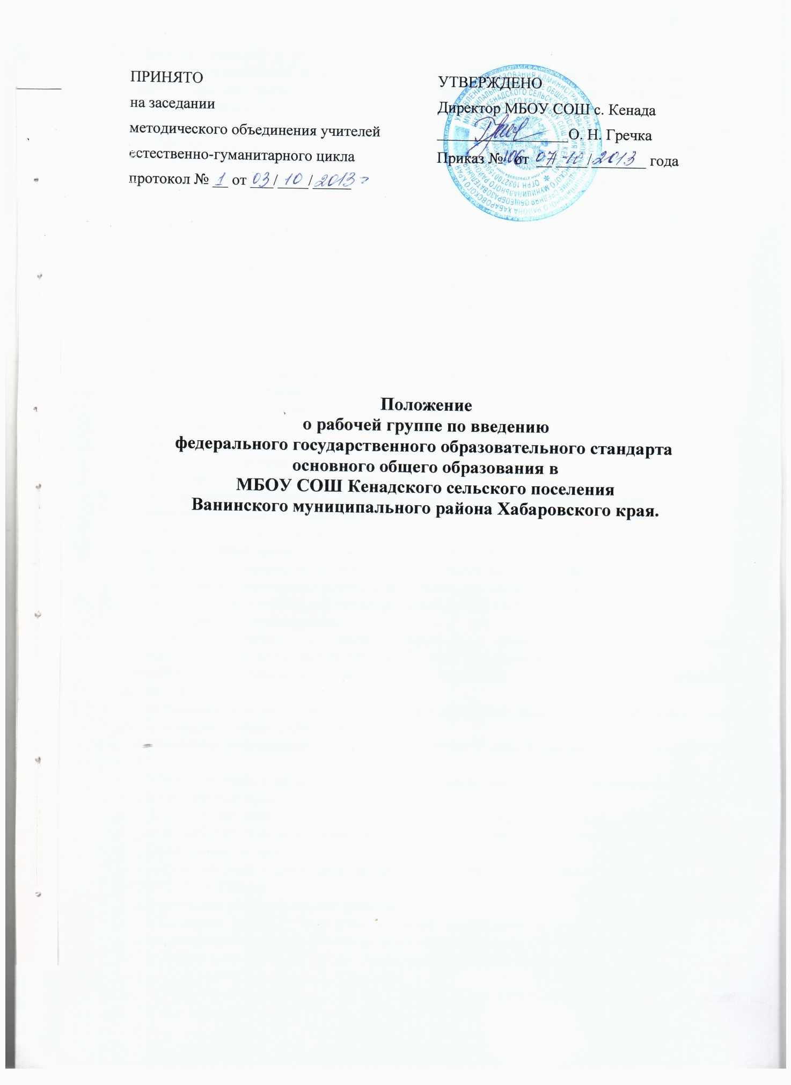

**1.Общие положения**

1.1. Настоящее положение определяет цель, задачи, функции, а также порядок формирования и работы рабочей группы по введению федерального государственного образовательного стандарта основного общего образования (далее ФГОС ООО, Стандарт) в МБОУ СОШ с. Кенада.

1.2. Рабочая группа по введению ФГОС ООО (далее – рабочая группа) создается в образовательном учреждении на период введения новых ФГОС ООО в целях информационного, консультационного и научно-методического сопровождения этого процесса.

1.3. Рабочая группа является коллегиальным органом, созданным в целях определения тактики введения ФГОС ООО, а также обеспечения взаимодействия между муниципальными органами, органами местного самоуправления, общественными объединениями, научными и другими организациями при рассмотрении вопросов, связанных с введением ФГОС ООО.

1.4. Рабочая группа в своей деятельности руководствуется Конституцией Российской Федерации, федеральными законами, указами и распоряжениями Президента Российской Федерации, региональными и муниципальными нормативными и правовыми актами, Уставом МБОУ СОШ с. Кенада, а также настоящим Положением.

1.5. Рабочая группа определяется решением педагогического совета образовательного учреждения из числа наиболее компетентных представителей педагогического коллектива, администрации и утверждается приказом директора школы.

**2. Цели и задачи деятельности рабочей группы**

2.1. Основная цель создания рабочей группы - обеспечение системного подхода к введению Стандарта в МБОУ СОШ с. Кенада.

2.2. Основными задачами рабочей группы являются:

- Изучение нормативных документов ФГОС ООО;  
- информационная и научно-методическая разработка комплексных и единичных проектов изменений при введении ФГОС ООО;  
 - составление и реализация планов-графиков деятельности рабочей группы по проектированию изменений при введении ФГОС ООО;

- анализ и составление методических рекомендаций по результатам экспертизы единичных и комплексных проектов изменений при введения ФГОС ООО;

- обобщение результатов работы по введению ФГОС ООО.

**3. Функции Рабочей группы.**

Рабочая группа в целях выполнения возложенных на нее задач:  
- изучает опыт введения новых ФГОС ООО других школьных учреждений;

- разрабатывает предложения о необходимых изменениях в содержании образовательной программы;  
- разрабатывает рекомендации для реализации проектных изменений при введении новых ФГОС основного общего образования;

- периодически информирует педагогический совет о ходе и результатах введения ФГОС ООО;

- принимает решения в пределах своей компетенции по рассматриваемым вопросам.

**4. Состав рабочей группы**

4.1. В состав рабочей группы входят: руководитель рабочей группы, его заместитель, секретарь рабочей группы и члены рабочей группы, которые принимают участие в её работе на общественных началах.

4.2. Количественный и списочный состав рабочей группы определяется приказом директора МБОУ СОШ с. Кенада.

**5. Организация работы рабочей группы**

5.1. Заседания группы проводятся по мере необходимости в соответствие с планом корпоративного обучения педагогов по вопросам введения ФГОС ООО. (Приложение 1)

5.3. Заседание рабочей группы ведет руководитель рабочей группы, либо, по его поручению, заместитель руководителя рабочей группы.

5.4. Заседание рабочей группы считается правомочным, если на нем присутствует не менее половины членов состава рабочей группы.

**6. Права и обязанности членов рабочей группы**

Рабочая группа для решения возложенных на нее задач имеет, в пределах своей компетенции, право:

* вносить на рассмотрение Педагогического совета вопросы, связанные с введением ФГОС ООО;
* запрашивать и получать в установленном порядке необходимые материалы;
* приглашать на свои заседания должностных лиц, представителей общественных объединений, научных и других организаций;
* направлять своих представителей для участия в совещаниях, конференциях и семинарах по вопросам, связанным с введением Стандарта, проводимых управлением образования, органами местного самоуправления, общественными объединениями, научными и другими организациям.

Члены рабочей группы обязаны:

- присутствовать на заседаниях рабочей группы;  
 - реализовывать план мероприятий по своему направлению при введении ФГОС в полном объеме;

- исполнять поручения, в соответствии с решениями Педагогического совета.